Tilki Kitap Tanıtım Bülteni
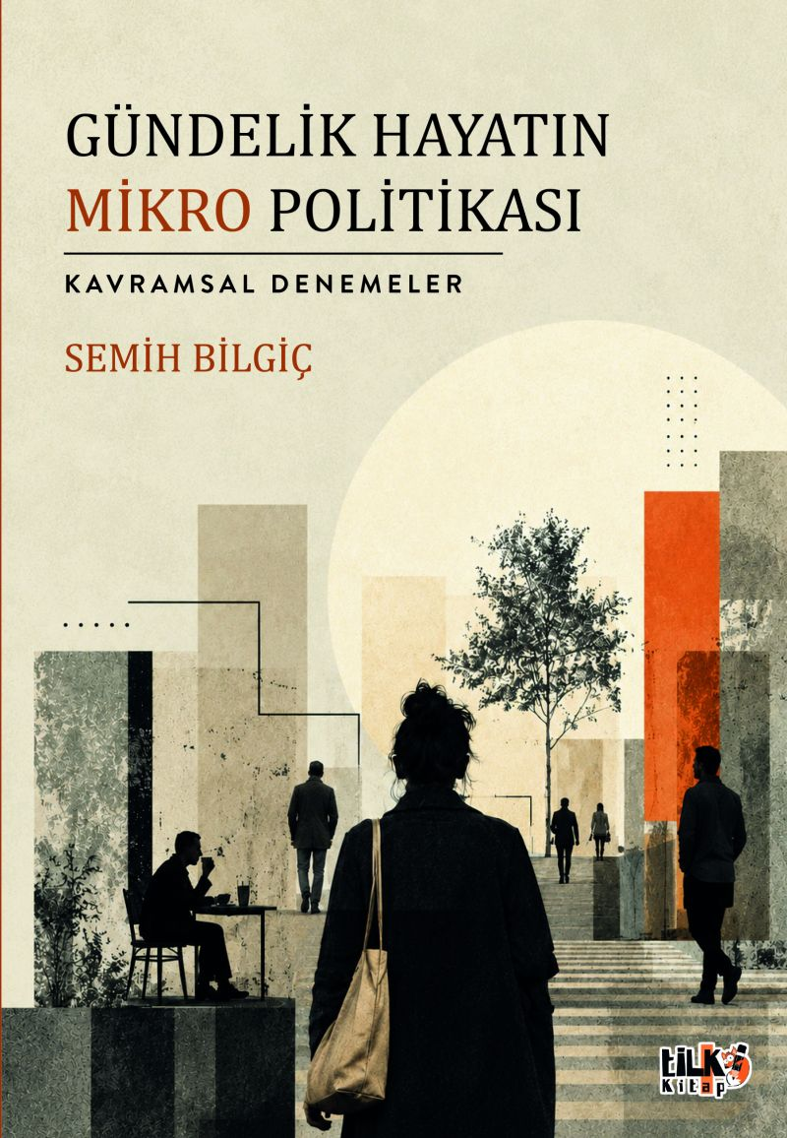 | Eser Adı: Gündelik Hayatın Mikro Politikası (Kavramsal Denemeler)  Yazar Adı: Semih Bilgiç  Cilt Bilgisi: AMERİKAN  Kitap Dili: Türkçe  Eser Tipi: Orjinal  İç Sayfa: 2. HAMUR SB 60  Kapak: BRISTOL AMERİKAN 230  Yan Kapak: YOK  Selefon Türü: MAT SELEFON  Basım Tarihi: 2026  Sayfa Sayısı: 136  Kitap Boyutları: 135 X 195 mm  ISBN No: 9786258579970  Etiket Fiyatı: 320,00 TL  Kurucu: Emrah Çelik  İşletme Koordinatörü: Fatih Can  Yayın Danışmanı: Elif Öz  ISBN Görevlisi: Yusuf Efe Civlez  Editör Görevlisi: Tuba Aslantaş  Mizanpajcı: Yusuf Efe Civlez  Kapak Grafikeri: Tekin Parmaksız
Kitap Tanıtım Yazısı : (Arka Kapak)

Gündelik hayat çoğu zaman sıradan ve önemsiz görülen bir alandır. Oysa eylemlerimiz ile düşünce yapımız gündelik hayat içine sızan politik ve ideolojik söylemlerden fazlaca etkilenir. Gündelik Hayatın Mikro Politikası, siyasal felsefeyi hayatın içinden olaylarla buluşturan kavramsal denemelerden oluşuyor. Bir futbolcunun yönetimle anlaşmazlığı, bir komedyenin şakasının yarattığı tartışma, akademisyenlere zam tartışması, üniversite kurullarıyla ilgili deneyimler ya da araştırmalarda neyin etik sayılacağına dair farklılaşan görüşler bile mikro ölçekte politik anlamlar taşıyabilir.
Sessizce olanı kabullenmek, ona itaat etmek kadar olaylara karşı çıkmak ve itirazlar da gündelik hayatın olağan akışında var. Ancak bu iki yönlü salınım; iktidar, etik, özgürlük, disiplin, sınıf, kimlik ve kamusallık gibi konularla ilişkili olabilir. Gündelik Hayatın Mikro Politikası, bu ilişkiyi başarılı bir şekilde göstermeyi dert edinmiş durumdadır.
Kitabın detay sayfasına buradan ulaşabilirsiniz :
https://www.cocukyayinevi.com/kitaplar/semih-bilgic-gundelik-hayatin-mikro-politikasi-kavramsal-denemeler-6225.html
Tilki Kitap



